**Laporan**

**Program Menampilkan Menu Film Bioskop**

**Tugas Projek Dasar Sistem Komputer**

**Dosen Pengampu : Ali Tarmuji S.T, M.Cs**



**Oleh :**

Lathiifah Faathimah

2400018123

Kelas C

**PROGRAM STUDI S1 INFORMATIKA**

**FAKULTAS TEKNOLOGI INDUSTRI**

**UNIVERSITAS AHMAD DAHLAN**

**YOGYAKARTA**

**2024**

1. **Ruang Lingkup Aplikasi**
2. Judul Aplikasi

Menampilkan Menu Film Bioskop

1. Tujuan Aplikasi

Tujuan menampilkan menu film bioskop adalah untuk memberikan informasi kepada pengunjung mengenai berbagai pilihan film yang sedang tayang di bioskop. Dengan adanya menu ini, pengunjung dapat dengan mudah memilih film yang ingin mereka tonton. Selain itu, menu ini juga membantu bioskop dalam mempromosikan film-film yang sedang populer atau menarik untuk meningkatkan jumlah penonton.

1. Fitur Utama

Fitur utama dari menu film bioskop biasanya mencakup berbagai elemen yang memudahkan pengunjung dalam memilih dan mengetahui informasi tentang film yang sedang tayang. Beberapa fitur utama tersebut antara lain:

* Daftar Film yang Tayang: Menampilkan daftar film yang sedang tayang di bioskop, baik itu film baru maupun film yang masih dalam periode tayang.
* Detail Film: Menampilkan informasi tentang setiap film, seperti durasi dan genre.

1. Platform yang Didukung

Aplikasi ini dijalankan di EMU8086, emulator prosesor Intel 8086 yang memungkinkan eksekusi kode Assembly pada lingkungan DOS di komputer modern.

1. Target Pengguna

* Penggemar Film: Individu yang rutin menonton film dan selalu mencari informasi terbaru tentang film yang sedang tayang di bioskop.
* Pecinta Film Berdasarkan Genre: Pengguna yang tertarik pada genre film tertentu (seperti aksi, horor, drama, atau komedi) dan ingin mencari film sesuai minat mereka.
* Anak Muda dan Remaja: Kelompok yang mengikuti tren film terbaru dan mencari cuplikan atau trailer film untuk memilih yang paling menarik bagi mereka.
* Wisatawan atau Pengunjung Baru: Orang yang baru saja berada di kota tertentu atau wilayah baru dan ingin mengetahui bioskop yang ada di sekitar mereka.

1. Batasan (Out Of Scope)

* Film yang Sudah Selesai Tayang: Film yang sudah selesai masa tayangnya dan tidak lagi tersedia untuk diputar di bioskop tidak akan masuk dalam menu.
* Konten yang Tidak Tayang di Bioskop: Film yang hanya tersedia melalui platform digital atau DVD, dan tidak diputar di bioskop, tidak akan ditampilkan dalam menu.
* Layanan Streaming Online: Fitur untuk menonton film secara online di platform streaming (misalnya Netflix, Disney+, atau Amazon Prime) tidak termasuk dalam menu bioskop, karena menu ini hanya berfokus pada tayangan bioskop fisik.
* Konten Non-Film: Menu ini tidak akan mencakup konten non-film seperti acara televisi, serial streaming, atau video musik, yang berada di luar ruang lingkup bioskop.

1. Teknologi yang Digunakan

* Assembly 8086: Bahasa pemrograman utama yang digunakan untuk menulis aplikasi dan menangani input/output dasar di EMU8086.
* EMU8086 Emulator: Digunakan untuk menjalankan dan menguji aplikasi yang dikembangkan dalam Assembly 8086 pada komputer modern.

1. **Desain /Rancangan Aplikasi**

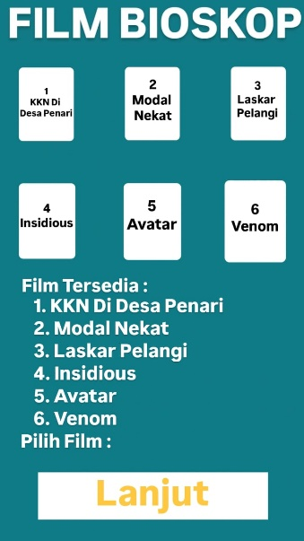 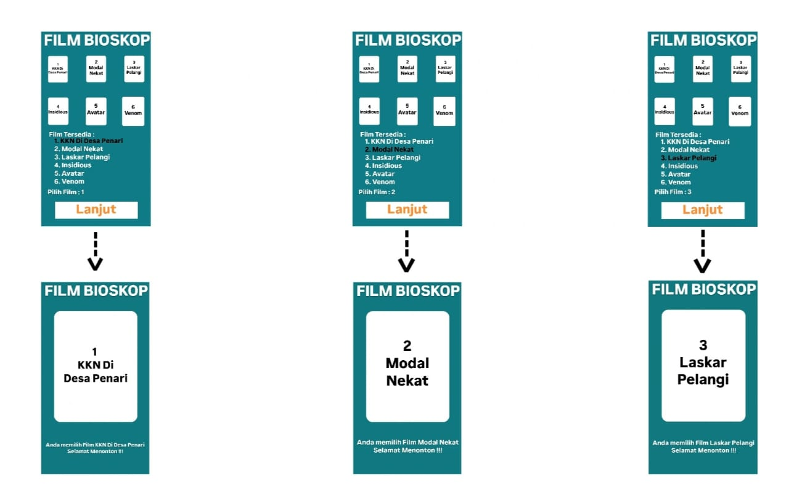

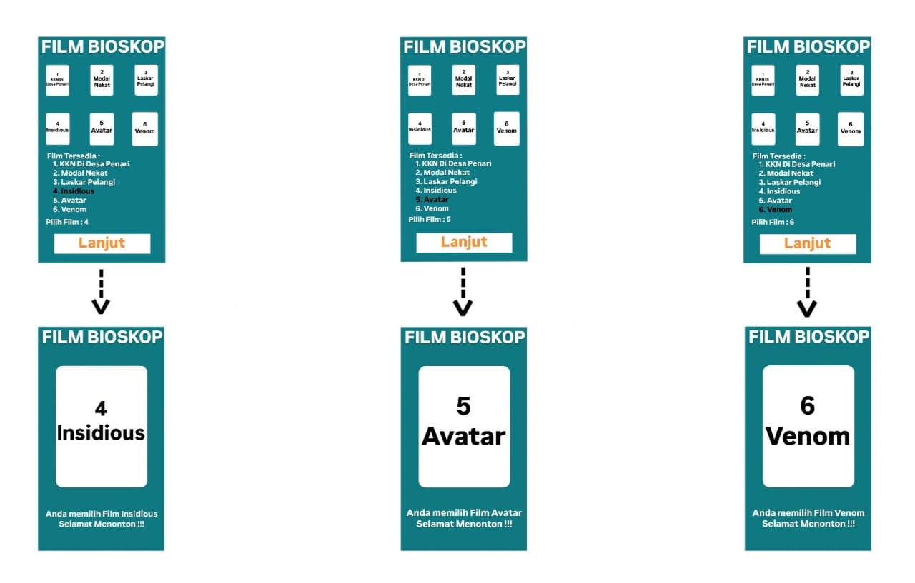

Berikut penjelasan dari desain Menu Film Bioskop :

1. Tampilan Awal ( Menu Utama )

* Pengguna disajikan daftar film yang tersedia dalam format kotak-kotak yang berupa poster dari film tersebut.
* Di bawahnya terdapat daftar film yang sama dalam bentuk teks untuk memberikan referensi lebih jelas kepada pengguna.
* Judul-judul film yang tersedia adalah:

1. KKN di Desa Penari

2. Modal Nekat

3. Laskar Pelangi

4. Insidious

5. Avatar

6. Venom

* Ada kolom input yang memungkinkan pengguna untuk memasukkan nomor film pilihan. Setelah nomor dimasukkan, pengguna harus menekan tombol Lanjut untuk melanjutkan.

1. Proses Pemilihan Film

* Setelah pengguna memasukkan nomor pilihan (misalnya nomor 1 untuk KKN di Desa Penari), sistem akan memproses dan menampilkan halaman berikutnya sesuai dengan nomor yang dimasukkan.
* Halaman ini dirancang agar mudah digunakan, memastikan pengguna dapat memilih film dengan cepat tanpa kebingungan.

1. Halaman Konfirmasi Pilihan

* Pada tahap ini, sistem menampilkan halaman konfirmasi berisi informasi tentang film yang dipilih pengguna.
* Halaman ini mencantumkan poster film tersebut di bagian tengah layar, dilengkapi dengan pesan ucapan seperti: “Anda memilih Film [Nama Film]. Selamat Menonton!!!”. Misalnya: Jika pengguna memilih nomor 1, halaman konfirmasi akan menunjukkan: "Anda memilih Film KKN di Desa Penari. Selamat Menonton!!!". Jika pengguna memilih nomor 6, halaman akan menunjukkan: "Anda memilih Film Venom. Selamat Menonton!!!"

1. Alur Interaktif yang Sistematis

* Setiap langkah dalam alur ini dirancang untuk memberikan pengalaman pengguna yang lancar.
* Pengguna hanya perlu mengikuti petunjuk sederhana untuk memilih dan mengonfirmasi film yang ingin ditonton.
* Setelah pilihan dikonfirmasi, sistem dapat diarahkan ke langkah berikutnya, seperti pembelian tiket atau pemesanan kursi.

1. **Hasil Akhir Aplikasi**
2. Copy Code

.model small

.code

org 100h

start:

jmp mulai

db 13,10, ''

film db 13,10, 'Pilih Film : $'

daftar db 13,10, 'Film Tersedia: '

db 13,10, '1.KKN Di Desa Penari (Genre:Horor) (Durasi:130 Menit)'

db 13,10, '2.Modal Nekat (Genre:Komedi) (Durasi:118 Menit)'

db 13,10, '3.Laskar Pelangi (Genre:Roman) (Durasi:125 Menit)'

db 13,10, '4.Insidious (Genre:Horor) (Durasi:103 Menit)'

db 13,10, '5.Avatar (Genre:Pertualangan) (Durasi:192 Menit)'

db 13,10, '6.Venom (Genre:Extreme Metal) (Durasi:109 Menit)$'

mulai:

mov ah, 09h

mov dx, offset daftar

int 21h

jmp proses

jmp error_msg

error_msg:

mov ah, 09h

mov ax,offset error_msg

int 21h

int 20h

proses:

mov ah,09h

mov dx,offset film

int 21h

mov ah,01

int 21h

mov bh,al

cmp al,'1'

je hasil1

cmp al,'2'

je hasil2

cmp al,'3'

je hasil3

cmp al,'4'

je hasil4

cmp al,'5'

je hasil5

cmp al,'6'

je hasil6

hasil1:

mov ah,09h

lea dx,teks1

int 21h

int 20h

hasil2:

mov ah,09h

lea dx,teks2

int 21h

int 20h

hasil3:

mov ah,09h

lea dx,teks3

int 21h

int 20h

hasil4:

mov ah,09h

lea dx,teks4

int 21h

int 20h

hasil5:

mov ah,09h

lea dx,teks5

int 21h

int 20h

hasil6:

mov ah,09h

lea dx,teks6

int 21h

int 20h

teks1 db 13,10,' '

db 13,10,'Anda memilih Film KKN di desa penari'

db 13,10,'Selamat Menonton!!!$'

db 13,10,'______________________________________'

teks2 db 13,10,' '

db 13,10,'Anda memilih Film Modal Nekat'

db 13,10,'Selamat Menonton!!!$'

db 13,10,'______________________________________'

teks3 db 13,10,' '

db 13,10,'Anda memilih Film Laskar Pelangi'

db 13,10,'Selamat Menonton!!!$'

db 13,10,'______________________________________'

teks4 db 13,10,' '

db 13,10,'Anda memilih Film Bila Insidious'

db 13,10,'Selamat Menonton!!!$'

db 13,10,'______________________________________'

teks5 db 13,10,' '

db 13,10,'Anda memilih Film Avatar'

db 13,10,'Selamat Menonton!!!$'

db 13,10,'______________________________________'

teks6 db 13,10,' '

db 13,10,'Anda memilih Film Venom'

db 13,10,'Selamat Menonton!!!$'

db 13,10,'______________________________________'

ret

1. Capture UI

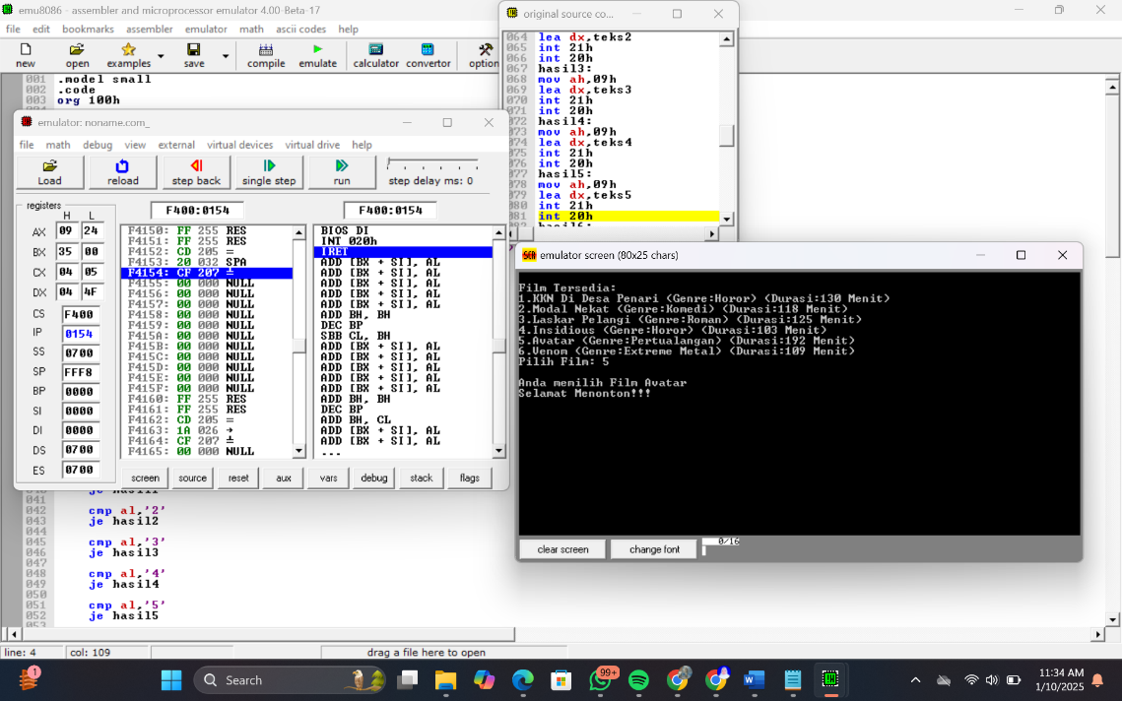

1. Penjelasan dari Codingan
2. Deklarasi Model dan Pengaturan Awal

* .model small menentukan model memori yang digunakan, di mana kode dan data berada di segmen yang berbeda namun dalam ukuran kecil.
* .code menunjukkan bahwa kode program akan dimulai.
* org 100h adalah penetapan titik awal eksekusi pada alamat 0x100 yang umum digunakan untuk file EXE di DOS.

1. Deklarasi Data (Pesan dan Film)

* Variabel film berisi pesan yang meminta pengguna untuk memilih film.
* Variabel daftar berisi daftar film yang tersedia, dengan detail genre dan durasi masing-masing film.

1. Titik Masuk Program dan Tampilan Daftar Film

* jmp mulai langsung melompat ke bagian mulai untuk memulai eksekusi program.

1. Menampilkan Daftar Film

* mov ah, 09h mengatur fungsi interrupt DOS untuk menampilkan string.
* mov dx, offset daftar mengarahkan pointer ke string yang berisi daftar film.
* int 21h mengeksekusi interrupt yang akan menampilkan daftar film di layar.

1. Proses Input Pengguna

* mov ah,09h dan mov dx, offset film digunakan untuk menampilkan pesan "Pilih Film:".
* mov ah, 01 meminta input dari pengguna berupa satu karakter (angka 1-6) dan hasilnya disimpan di register al.
* Input disalin ke register bh untuk digunakan lebih lanjut.

1. Membandingkan Pilihan Pengguna

* Setiap perintah cmp membandingkan input pengguna (al) dengan angka karakter ('1', '2', ..., '6').
* je (jump if equal) akan melompat ke label yang sesuai dengan pilihan pengguna. Jika pengguna memilih '1', program akan melompat ke hasil1, dan seterusnya.

1. Menampilkan Hasil Pilihan

* mov ah, 09h dan lea dx, teks1 digunakan untuk mempersiapkan tampilan pesan yang sesuai dengan pilihan pengguna (teks1 berisi pesan yang menyatakan film yang dipilih).
* int 21h digunakan untuk menampilkan pesan tersebut.
* int 20h menutup program setelah pesan ditampilkan.

1. Pesan Hasil Pilihan

* teks1, teks2, teks3, dst., berisi pesan yang menunjukkan film yang dipilih, diikuti dengan ucapan selamat menonton dan garis pemisah.
* $ adalah karakter yang menandakan akhir dari string pada fungsi int 21h dengan fungsi 09h.

1. Akhir Program

* Setiap bagian hasilX diakhiri dengan int 20h, yang merupakan interrupt untuk keluar dari program, sehingga program berhenti setelah menampilkan pesan.

1. **Kesimpulan**

Menu film bioskop dalam program ini bertujuan untuk menampilkan daftar film yang tersedia dan memungkinkan pengguna untuk memilih film yang ingin ditonton. Program ini mengandalkan input pengguna untuk memilih film berdasarkan nomor yang ditampilkan, kemudian memberikan pesan konfirmasi mengenai pilihan film tersebut. Setelah itu, program memberikan ucapan selamat menonton dan mengakhiri eksekusi. Ditulis dalam bahasa assembly, program ini mengimplementasikan konsep pemrograman tingkat rendah dengan menggunakan interrupt DOS untuk menampilkan teks dan menerima input dari pengguna. Informasi yang disajikan mencakup nama film, genre, dan durasi, yang membantu pengguna dalam memilih film yang sesuai. Aplikasi ini, meskipun sederhana, sangat berguna sebagai alat pembelajaran untuk memahami cara kerja prosesor dan interaksi langsung dengan perangkat keras menggunakan bahasa pemrograman tingkat rendah. Dengan demikian, program ini memberikan gambaran yang jelas tentang bagaimana sebuah aplikasi interaktif dapat dibangun dalam konteks pemrograman assembly.